附件

2021年深圳市知识产权项目中国专利奖
配套奖励申报指南

一、政策依据
《深圳市市场监督管理局知识产权领域专项资金操作规程》（深市监规〔2019〕10号）第十四条。
二、申报时间及方式
（一）申报时间：2022年 5 月12日起至2022年5月19日截止（含起止日当天）。
（二）申报方式
方式一：
申请人点击申报网址（https://amr.sz.gov.cn/mrasgas/sfc-company/#/apply/check-info?itemId=MB2C927393442125180001440300）（建议使用浏览器：谷歌、360极速模式、Internet Explorer 11以上），登录广东政务服务网账号后，选择办理情形：知识产权项目配套奖励（中国专利奖）项目，阅读并勾选同意《广东省网上办事大厅服务条款》内容，点击下一步进入申报；
方式二：
申请人直接进入广东政务服务网登录后，在切换区域和部门选择深圳市以及市市场监管局，在实施清单列表中点击公共服务并找到“深圳市市场监督管理局知识产权领域专项资金核准制项目”，选择对应类型的知识产权配套奖励进入申报页面；或在当前页面右上角搜索对应类型知识产权配套奖励名称进入申报页面。
三、奖励内容
获评第二十二届中国专利奖的，金奖一次性配套奖励200万元，银奖一次性配套奖励50万元，优秀奖一次性配套奖励20万元，且应以第一顺序专利权人申请该配套奖励。
四、申报条件
申请人必须满足以下条件：
1.非个人申报知识产权项目配套奖励项目：在深圳市行政区域内（包含深汕特别合作区）依法登记注册的企事业单位。
2.个人申报知识产权项目配套奖励项目：具有深圳市户籍或者持有效的深圳市经济特区居住证的个人。
3. 获评中国专利奖的权利人为多方共有的，则以第一顺序权利人提出申请且申请人应符合上述第1、2项条件之一。
五、申报材料
申报知识产权项目配套奖励项目应在网上提交以下材料：
1.项目申请表（即在系统上在线填写项目申报信息）；
2.申请主体资格材料：
2.1非个人申请人：企业无需提供营业执照，事业单位提供事业单位法人证书扫描件。
2.2个人申请人：深圳市户籍应当提供身份证正反面扫描件；持有效的深圳市经济特区居住证的个人应当同时提供身份证正反面扫描件、有效居住证正反面扫描件，并提供居住证在“深圳公安”微信公众号“居住证状态查询”最近一年有效签注记录截图。
2.3申请人名称已经发生变更，企业无需提交变更证明，事业单位提供主管部门出具变更证明文件并加盖清晰公章，个人姓名己发生变更，提供公安部门出具变更证明文件及本人签名。
2.4上述2.1至2.3项，申请主体资格材料制作在一份PDF格式文档内，确保页面内容清晰无遮挡，所有页面内容为正向，不可横置或倒置，并上传至系统对应栏中。
文件应当以申请人名称+项目名称+主体资格证明文件命名，示例：“深圳市***科技有限公司中国专利奖配套奖励主体资格证明文件”或“张三441502100012121212中国专利奖配套奖励主体资格证明文件”。
3.获奖相关文件：
3.1授予相关奖项的荣誉证书复印件或官方发布的授予相关奖项公告文件截图，拟授奖公示文件不属于授奖决定公告。
3.2上述获奖证明文件制作在一份PDF格式文档内，确保页面内容清晰无遮挡，所有页面内容为正向，不可横置或倒置，并上传至系统对应栏中。
文件应当以申请人名称+对应奖项命名，示例：“深圳市***科技有限公司中国专利金奖证明文件”或“张三4415
02100012121212中国专利金奖证明文件”。
六、受理审批流程及注意事项
本项目的受理、审核及资金拨付应当遵循以下程序：
1.申报账号
账号需获得五级（原L3）级别核验（办理L3级别核验详情请参考第7页至第19页）。填报信息应真实、合法、准确，以免影响用户信用。请确保账号注册主体（不可为经办人账号）、配套奖励申请人以及银行开户名三者一致，否则申请无法通过审核或不能办理领款。
使用CA证书登录，请谨记申报项目的账号名与密码，丢失无法找回。
2.在申报系统中按要求逐项填写申报信息，并上传申报材料。
3.中国（深圳）知识产权保护中心对申报材料进行受理和审核。
审核申报主体资格、申报材料是否符合政策规定，对于材料不完善的，限期予以补正，未在规定时间内补正则视为放弃该件奖励申请，如不符合政策规定不予资助。
4.我局将每月15日（如遇节假日，将顺延至第一个工作日）定期在系统中更新审批结果，发出补正通知。补正期通常为3个工作日，请申请主体务必定期登录系统（https:
//amr.sz.gov.cn/mrasgas/sfc-company/#/project-list）查看审批意见，未在规定时间内进行补正则视为放弃该奖励申请。
5.申请人提交申报后根据申报系统查询功能掌握审批状态，为保证申请事项的及时办理，请定期登录系统，关注审批意见和通知信息。
6.审核过程中发现申请主体可能存在非正常申请时，可暂停审批，展开调查程序。
7.经审核符合奖励条件的，中国（深圳）知识产权保护中心应在市财政预算下达后进行资助资金发放。奖励金的发放时间将根据市财政预算的具体规划而定，届时将另行通知办理领款手续，请申请人按通知要求办理领款手续，申请人未按通知要求领款的视为放弃该奖励款。
七、不予资助情形
1.不符合相关法律法规、专项资金管理办法、操作规程和申报指南要求的；
2.被列入市财政专项资金违规、失信信息名单的；
3.经查询深圳市信用网，被列入国家有关部门的《严重违法失信企业名单》；
4.拒不执行生效的知识产权行政处理决定或者司法裁判的，或侵犯他人知识产权构成犯罪的；
5.经查询人民法院公告网，发现已进入破产清算程序的；
6.其申请项目已根据《深圳市知识产权运营服务体系建设专项资金操作规程》（深市监规〔2019〕6号）等有关规定给予相同或类似资助的。
八、合规提示
1.根据《深圳市市场监督管理局知识产权领域专项资金操作规程》第三十四条规定：申请人应对提交的申请材料真实性、合法性、有效性负责。申请人利用虚假材料或其他不正当行为骗取、套取、虚报、冒领、截留、挪用专项资金或者违反其他财务纪律的，按照有关规定处理；情节严重的，依照国家相关法律、法规移交有关部门处理。
2.根据《深圳市市场监督管理局知识产权领域专项资金操作规程》第三十五条的规定：受委托的第三方审计机构或专业机构在审计或核验过程中，存在弄虚作假、隐瞒事实真相或与受资助单位串通作弊并出具相关报告的，按照有关规定追究责任。
九、业务咨询
深圳市市场监督管理局业务咨询电话：0755-26608151；
申报网站技术支持电话：13480726201、13714020142、0755-88670184。
咨询窗口地址：深圳市南山区软件产业基地4栋C座6楼。
咨询时间：工作日上午9:00-12:00，下午14:00-17:00。

十、五级（原L3）用户实名核验指引
资助项目申报账户等级须为五级（原L3）。用户请先查询当前账户等级：以账号登录广东政务服务网，点击用户名（在页面右上角）——账户管理——实名核验，可查询账户当前信用等级。

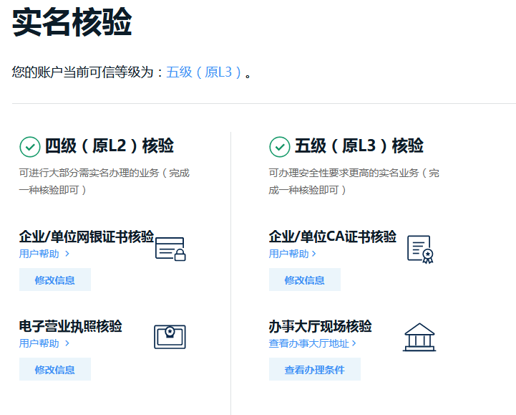

账户等级低于五级（原L3）用户，应办理五级（原L3）实名核验。有两种方式：一是窗口实名核验（现场办理），二是CA证书核验（网上办理）。
（一）窗口实名核验（现场办理）
选择窗口实名核验（现场办理），无办理费用。
1.办理地址与材料获取
1.1使用账号登录广东政务服务网，点击用户名（右上角）--账户管理进入账户管理页面。
地址：https://www.gdzwfw.gov.cn/
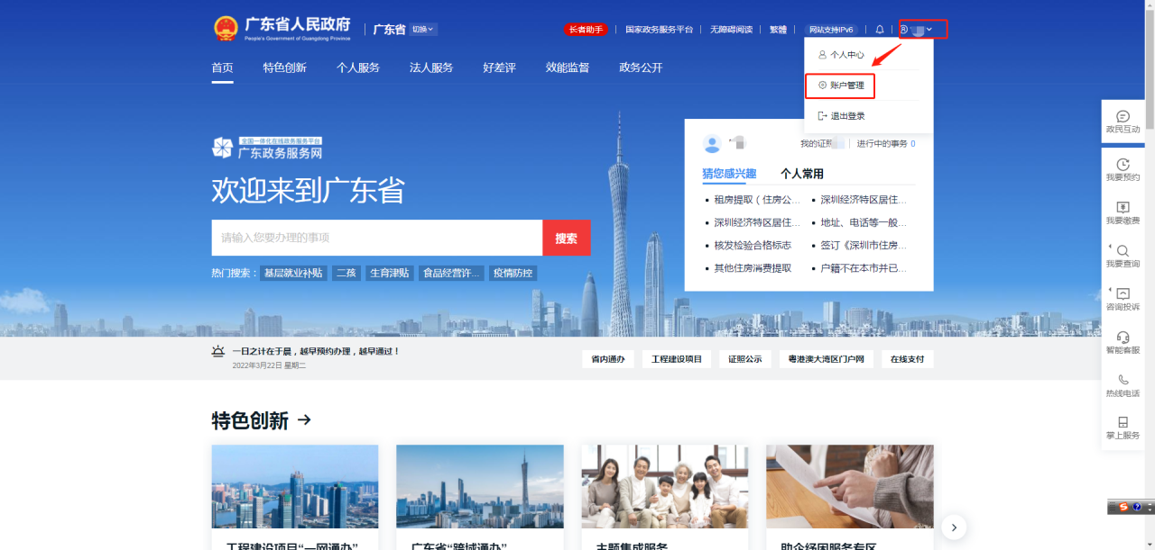

1.2点击实名核验，在页面最下方，办事大厅现场核验查看办理地址和材料信息。

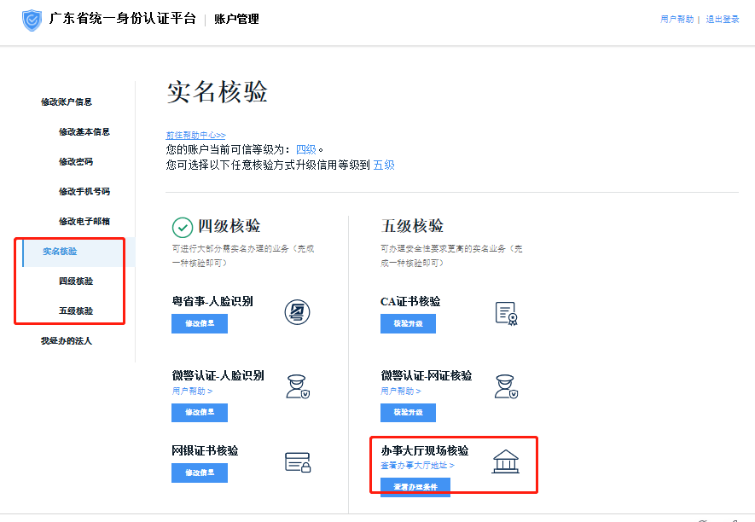
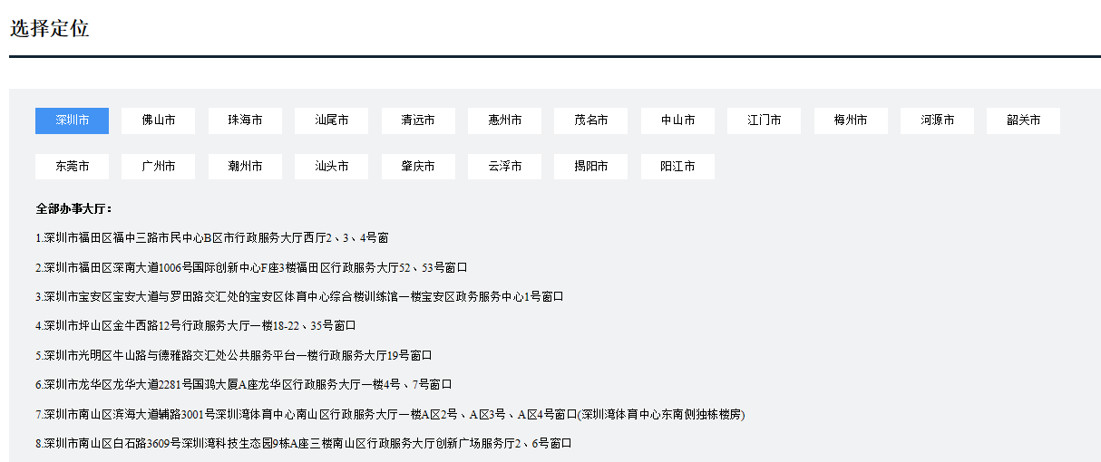
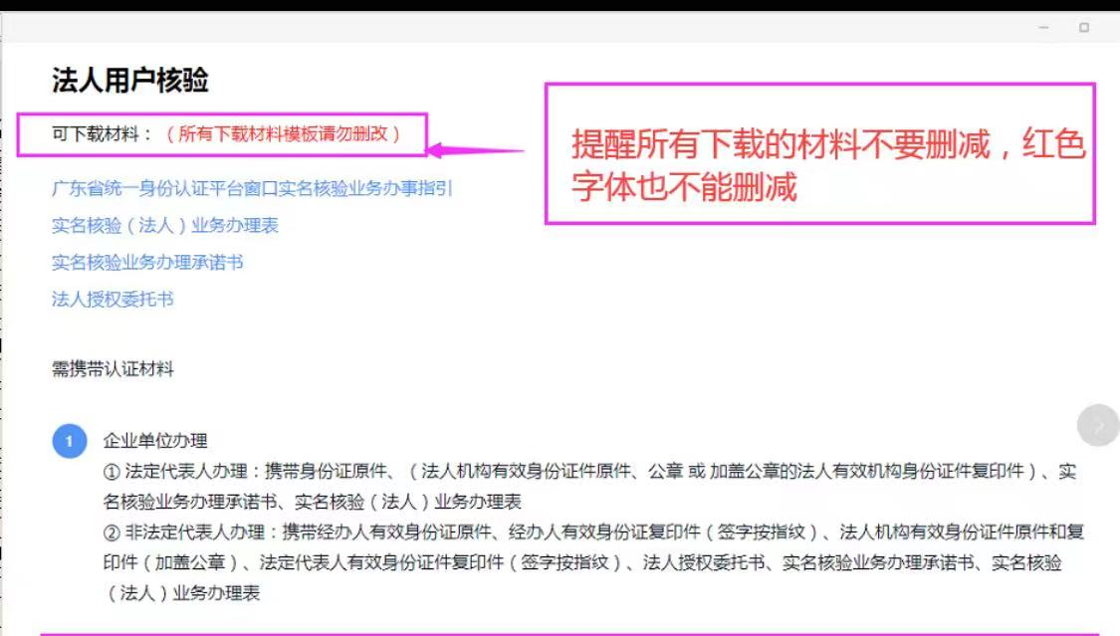
2.办理预约：
2.1可在“i深圳”APP、市行政服务大厅微信公众号、各区预约平台预约办理。
2.2为避免疫情防控期间人群聚集排队，请提前网上预约，选择就近的行政服务大厅，按预约时间段前往办理。
2.3窗口每日办理数量有限，请提前合理安排时间，避免堆积在最后半个月，预约额爆满。
3.申请指引
3.1 到实名核验认证窗口现场办理实名核验业务时，需要市民携带有效身份证件，有效的身份证件包括：
个人有效身份证件：中国大陆居民身份证、港澳居民来往内地通行证、台湾居民来往大陆通行证、港澳居民居住证、台湾居民居住证、中华人民共和国护照、外国人永久居留身份证。
法人有效机构身份证件：营业执照副本、税务登记证、统一社会信用代码证书（或组织机构代码证）。
监护关系证明：出生证明、独生子女证、收养登记证。
以下几种办理情况（以下需填写或签字的材料，必须用黑墨水笔或签字笔填写，内容不得涂改。办理表中的手机号非常重要，用于接收初始密码和更改密码等信息，请谨慎填写）。
以下情况不支持办理：
个人、企业相关证件过期、证件损坏、证件已注销
企业状态为吊销、注销、停业、清算状态的情况
个人、企业已有五级（L3级）的账号
3.2 个人用户办理
支持本人现场办理和委托代理人现场办理，需提供材料如下：
（1）本人现场办理：

表 1 本人现场办理申请材料一览表
序号 | 材料名称 | 材料形式 | 要求
1 | 本人身份证件 | 原件:1份
2 | 实名核验（个人）业务办理表 | 原件:1份 | 本人：签字按指纹
3 | 实名核验业务办理承诺书 | 原件:1份 | 本人：签字按指纹
（2）非本人现场办理：
表 2 非本人现场办理申请材料一览表
序号 | 材料名称 | 材料形式 | 要求
1 | 经办人（被委托人）身份证件 | 原 件：1份  复印件：1份 | 复印件：经办人（被委托人）签字按指纹
2 | 委托人身份证件 | 原 件：1份  复印件：1份 | 复印件：委托人签字按指纹
3 | 个人授权委托书 | 原 件: 1份 | 委托人：签字按指纹
4 | 实名核验（个人）业务办理表 | 原 件: 1份 | 委托人：签字按指纹
5 | 实名核验业务办理承诺书 | 原 件：1份 | 委托人：签字按指纹

3.3未成年人用户办理
未成年人（未满18岁）实名核验业务办理需在监护人陪同下办理或由监护人进行代理办理。需提供材料如下：

表 3 未成年人现场办理申请材料一览表
序号 | 材料名称 | 材料形式 | 要求
1 | 未成年人身份证件或户口本 | 原 件：1份
2 | 监护人身份证件 | 原 件：1份  复印件：1份 | 复印件：监护人签字按指纹
3 | 监护关系证明：出生证明、独生子女证、收养登记证 | 原 件：1份  复印件：1份 | 复印件：监护人签字按指纹
4 | 监护业务办理同意书 | 原 件：1份 | 监护人签字按指纹
5 | 实名核验（个人）业务办理表 | 原 件：1份 | 申请人：签字按指纹（可监护人代签）
6 | 实名核验业务办理承诺书 | 原件：1份 | 申请人：签字按指纹（可监护人代签）

3.4港澳台、外国用户办理
持港澳居民来往内地通行证、台湾居民来往大陆通行证、港澳居民居住证、台湾居民居住证、中华人民共和国护照、外国人永久居留身份证、港澳台身份证、外国护照到窗口办理个人实名核验业务时，需本人到现场办理，需提供材料如下:

表 4 非中国大陆证件用户办理申请材料一览表
序号 | 材料名称 | 材料形式 | 要求
1 | 港澳居民来往内地通行证、台湾居民来往大陆通行证、港澳居民居住证、台湾居民居住证、中华人民共和国护照、外国人永久居留身份证、外国护照 | 原 件：1份  复印件：1份 | 复印件：签字按指纹
2 | 实名核验（个人）业务办理表 | 原 件：1份 | 本人：签字按指纹
3 | 实名核验业务办理承诺书 | 原 件：1份 | 本人：签字按指纹

3.5企业用户办理
支持法定代表人现场办理和委托代理人现场办理，需提供资料如下：
- 法定代表人现场办理（以下两种方案选其一）：
表 5 法定代表人现场办理申请材料一览表（方案一）
序号 | 材料名称 | 材料形式 | 要求
1 | 法定代表人有效身份证件：大陆身份证、港澳居民来往内地通行证、台湾居民来往大陆通行证、港澳居民居住证、台湾居民居住证、中华人民共和国护照、外国人永久居留身份证、港澳台身份证、外国护照 | 原件：1份 | 法定代表人为大陆居民请使用大陆身份证进行办理
2 | 法人有效机构身份证件：营业执照副本、税务登记证、统一社会信用代码证书（或组织机构代码证） | 原件：1份
3 | 法人公章 | 原件：1份 | 建议携带
4 | 实名核验（法人）业务办理表 | 原件：1份 | 申请单位：盖法人公章
5 | 实名核验业务办理承诺书 | 原件：1份 | 申请单位：盖法人公章
表 6 法定代表人现场办理申请材料一览表（方案二）
序号 | 材料名称 | 材料形式 | 要求
1 | 法定代表人有效身份证件：大陆身份证、港澳居民来往内地通行证、台湾居民来往大陆通行证、港澳居民居住证、台湾居民居住证、中华人民共和国护照、外国人永久居留身份证、港澳台身份证、外国护照 | 原 件：1份 | 法定代表人为大陆居民请使用大陆身份证进行办理
2 | 法人有效机构身份证件：营业执照副本、税务登记证、统一社会信用代码证书（或组织机构代码证） | 复印件：1份 | 复印件盖法人公章
3 | 实名核验（法人）业务办理表 | 原 件：1份 | 申请单位：盖法人公章
4 | 实名核验业务办理承诺书 | 原 件：1份 | 申请单位：盖法人公章

（2）非法定代表人现场办理
表 7 非法定代表人现场办理申请材料一览表
序号 | 材料名称 | 材料形式 | 要求
1 | 经办人（被委托人）有效身份证件：大陆身份证、港澳居民来往内地通行证、台湾居民来往大陆通行证、港澳居民居住证、台湾居民居住证、中华人民共和国护照、外国人永久居留身份证、港澳台身份证、外国护照 | 原 件：1份  复印件：1份 | 经办人（被委托人）为大陆居民请使用大陆身份证进行办理  复印件：经办人（被委托人）签字按指纹
2 | 法定代表人有效身份证件：大陆身份证、港澳居民来往内地通行证、台湾居民来往大陆通行证、港澳居民居住证、台湾居民居住证、中华人民共和国护照、外国人永久居留身份证、港澳台身份证、外国护照 | 复印件：1份 | 法定代表人为大陆居民请提供大陆身份证进行办理  复印件：法定代表人签字按指纹或盖法人公章
3 | 法人有效机构身份证件：营业执照副本、税务登记证、统一社会信用代码证书（或组织机构代码证） | 原 件：1份  复印件：1份 | 复印件：盖法人公章
4 | 法人授权委托书 | 原 件：1份 | 盖法人公章
5 | 实名核验（法人）业务办理表 | 原 件：1份 | 申请单位：盖法人公章
6 | 实名核验业务办理承诺书 | 原 件：1份 | 申请单位：盖法人公章

3.6政府机构、事业单位办理
表 8 政府机构、事业单位办理申请材料一览表
序号 | 材料名称 | 材料形式 | 要求
1 | 经办人（被委托人）有效身份证件：港澳居民来往内地通行证、台湾居民来往大陆通行证、港澳居民居住证、台湾居民居住证、中华人民共和国护照、外国人永久居留身份证、港澳台身份证、外国护照 | 原 件：1份  复印件：1份 | 经办人（被委托人）为大陆居民请使用大陆身份证进行办理  复印件：经办人（被委托人）签字按指纹
2 | 法人有效机构身份证件：营业执照副本、税务登记证、统一社会信用代码证书（或组织机构代码证） | 复印件：1份 | 盖法人公章
3 | 法人授权委托书 | 原 件：1份 | 盖法人公章
4 | 实名核验（法人）业务办理表 | 原 件：1份 | 申请单位：盖法人公章
5 | 实名核验业务办理承诺书 | 原 件：1份 | 申请单位：盖法人公章

（二）CA证书核验（网上办理）
1.深圳政务领域的CA证书是一证通用的，即之前有用于各类深圳政务（例如社保）网上办理的CA证书，都可用于五级（原L3）实名核验，无需重复开办新CA证书。
2.CA证书核验指引：
2.1 进入广东政务服务网首页，点击右上角已登录的用户名，在下拉框中点选“账户管理”。
2.2 在账户管理页的实名核验栏，点击“CA证书核验”下方按钮（若未进行过该级别核验，则为“核验升级”；若已完成该级别核验，则为“修改信息”），弹窗显示数字证书核验引导。根据引导页提示，点击链接下载CA助手；若未安装数字证书客户端（即CA助手），会弹窗提示安装，点击“知道了”即可。
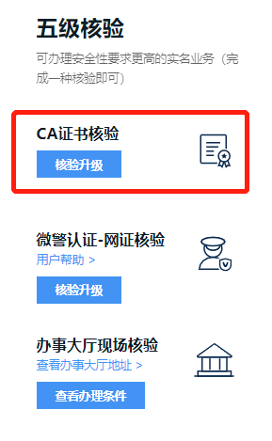
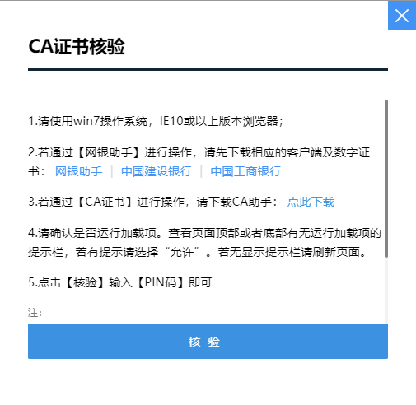
2.3 启动数字证书客户端（即CA助手），插入CA证书，输入CA证书对应的PIN码，点击“数字证书核验”，完成。
2.4 核验成功，账户等级提升为五级（原L3），“未核验”状态修改为“已核验”。
3.没有CA证书的用户，认为有需要新开办，可参考以下网站指引办理（CA证书机构会按物价标准收取CA证书服务年费，属市场行为）：
广东CA: https://www.gdca.com.cn/customer_service/guide_service/application_guide/-00041/
深圳CA：https://www.szca.com/Project/Bidding/detail530.html
网证通：
http://www.cnca.net/Client/detail/id/1802.html
- 如有相关业务或者技术问题，可咨询：12345，
统一身份认证运营团队：020-29859688-68016。

